**KIRCAALİ’NİN KURULUŞU, NÜFUS YAPISI**

**VE**

**TARİHİ HATIRALARIM (30 Haziran 2015)**

**Prof. Dr. Emin ÇARIKCI (*)**

**GİRİŞ:**

Osmanlıların 1345’te Karesi Beyliğini ilhak etmesiyle Rumeli topraklarına geçişleri başlamış, önce bugünkü Trakya’nın işgali tamamlanmış 1361’de Edirne Osmanlı topraklarına katılmıştır.1350’lerde sultan Orhan gazi zamanında, Süleyman Paşa komutasında başlatılan bu fetihler Sultan 1.Murat (1360-1389) zamanında Başkentin 1365’te Bursa’dan Edirne’ye taşınmasıyla giderek hızlanmıştır. Bu başarılarda Karesi Beylerinden Ece Bey, Evrenos Bey, Fazıl Bey ve Hacı İlbey gibi komutanların çok önemli katkıları olmuştur.

1363 yılında Kırcaali, Hasköy ve Filibe, 1372' de Köstence, 1380 de Vardar ovasındaki İştip, 1382' de Manastır 1385' te Ohri ve Sofya, 1392 'de Üsküp ve 1400 de Dobruca bölgesi fetih edilmiştir. Varna, Şumnu, Rusçuk ve Bizansın 2.büyük şehri olan Selanik şehirleri ise Sultan 2. Murat döneminde 1422 den sonra fethedilmiştir. (M.İnbaşı, s.280-292, O.Karatay ve B.Gökdağ, S.259)

Bu makalenin amacı Kırcaali’nin kuruluşu Kırcaali ilindeki mevcut nüfus yapısı Kırcaali-Rodop bölgesindeki Türklerin yaşayışları, inançları, örf ve adetleri konularında yaklaşık son 70 yıllık dönemdeki birkaç hatırama dayanarak bilgi vermektir.

**MİRALAY (ALBAY) KIRCI ALİ EFSANESİ**

Edirne vilayeti 1892 yılı Salnamesinin 316.sayfasındaki bilgilere göre, 1350’lerde Osmanlıların bugünkü Trakya’yı feth etmeye başladığı yıllarda, İslami bilim ve sanat merkezi olan Özbekistan’ın Buhara şehrindeki bir İlahiyat Okulunda Ali adında bir talebe okuyormuş. Çok zeki ve hafızası çok güçlü olan Ali ilk yıllarda arkadaşları ve hocaları tarafında çok sevilmiş, fakat eğitiminin son yıllarında okuldan kaçarak, birkaç günlüğüne ormanlarda avcılık yapıyor ve tekrar dönüyormuş. Bu disiplinsiz hareketleri defalarca tekrarlayınca Ali’yi hocası okuldan atmaya karar vermiş –senden talebe olmaz- kırlarda gezen kırcı olur dediğinde Ali bir daha asla gitmeyeceğim beni affedin ve okuldan ihraç etmeyin, ailemin tek evladıyım bana acıyın diye yalvarmış hocasına. Hocası affetmiş ve ona Kırcı Ali diye hitap etmeye başlayınca bütün arkadaşları da onu aynı şekilde çağırmaya başlamışlar. Tahsilinin son yılında fırsat bulduğunda Ali tekrar ava gitmeyi ve okuldan kaçmayı sürdürmüş. (Kırcaali Belediyesi web sayfası)

Edirne'nin fetih edildiği sırada (1361) 1. Murat zamanı, diyarı Rum (Balkanların) fethi için Buhara Alperenlerinden gönüllü topluyorlarmış. Alperenlerin hem iyi savaşçı ve hem de dini hitabetleri güçlü kişilerden olması gerekiyordu. Bir gün hocası Kırcı Ali ye “oğlum tavşan öldürmek ve bu hedefi vurmak büyük bir maharet değil, bu bir kahramanlık da değil. Gerçek kahramanlık Balkanlarda cihat için (dini yaymak) için savaşmakla olur. Sen güçlü kuvvetli ve ayni zamanda iyi hatipsin. Senin bu cihat a katılmanı tavsiye ederim” demiş.

**(*) *Hacettepe Üniversitesi ve Çankaya Üniversitesi Emekli Öğretim Üyesi***

Kırcı Ali hocasının ricasını kabul etmiş ve yollara düşerek Osmanlı ordusuna katılmış. Belli bir eğitimden geçtikten sonra Kırcı Ali’ye sorumlu görevler verilmiş. Kısa zamanda, dini ve tarihi bilgilerle donatılmış, nutukları ile askerlerini coşturan bir komutan olarak şöhret kazanmış. Nihayet Miralay(Albay) rütbesine ulaştığında, bugünkü Batı Trakya’daki Gümülcine’nin fethinde Sultan 1. Murat’ın komutanı olarak savaşmış daha sonra da Doğu Rodop’lardaki bugünkü Kırcaali bölgesini fethetmiştir. (Kırcaali Belediyesi web sayfası)

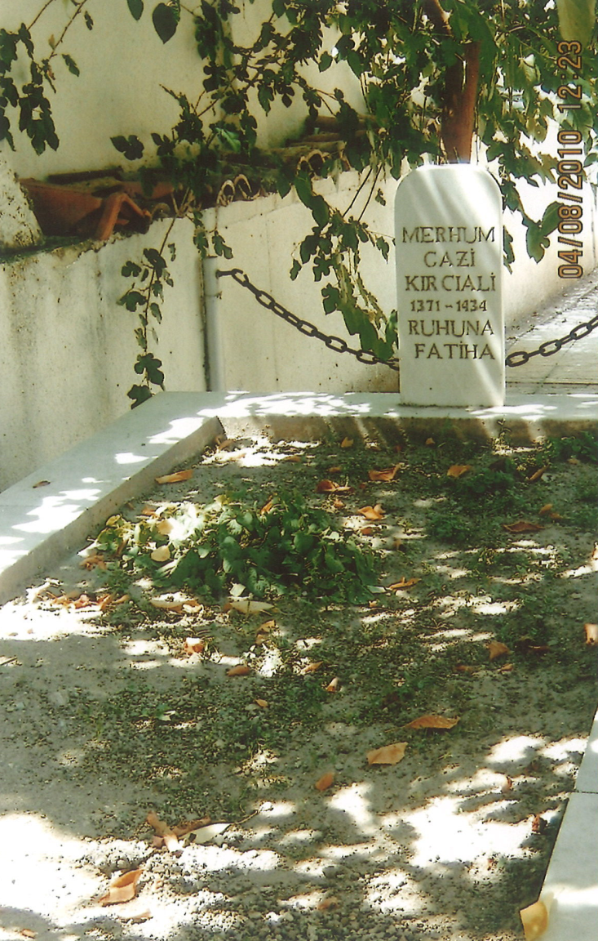Daha önce ateşe verilen köylerden birini askerleriyle birlikte imar eden ve o köye yerleşen ve sonra da bu yöreye Anadolu’dan iskân edilen Türkmen-Yörük aşiretlerine de önderlik etmiştir. Kırcı Ali’nin vefatından sonra askerleri ve yeni gelenler onun hatırasını yaşatmak için bu köye Kırcaali adını vermiştir. Bir başka efsaneye göre Kırcı Ali daha önce fethedilmiş olan Hasköy’den Kırcaali ye doğru ilerler, Köprüllü köyüne gelir, önce düşmanı durdurur sonra sürer. Bu olaydan sonra bugünkü Kırcaali ye 1-2 km mesafede yer alan 2 köyün isimleri Duranlar ve Sürmenler olur.

Kırcı Ali’nin büyük bir mermerden yapılmış mezar kitabesinde Kırcı Ali’nin doğum: 1371-ölümü 1434 yazılı olup Kırcaali’nin 1393 yılında fethedildiği yazılıdır. Bu kitabede ayrıca “Allah yolunda öldürülenlere ölüdür demeyin, bilakis onlar diridirler, lakin siz anlayamazsınız. (Kuran’ı Kerim, Bakara suresi -154)

**Kırcı Ali’nin Mezarı Kırcaali Camii Avlusundadır.**

Ayrıca bu kitabede aşağıdaki metin yazılıdır;

MEDFUNDUR (DEFNEDİLMİŞ) BU TOPRAKTA GAZİ KIRCA ALİ

BİNA EYLEDİ OL GÜZEL ŞEHR-İ KIRCAALİ

DUASI ŞUDUR KULLARININ YA İLAHİ

DEĞMESİN ELİNE MUNDAR ELİ…

Değerli okuyucularım, Bildiğiniz gibi ben İktisat Profesörüyüm, belki makalelerimi okumuşsunuzdur (Bakınız: [www.emincarikci.net](http://www.emincarikci.net) veya Not-1). Tarihçi olmadığım için Yeğenimin eşi, Tarihçi ve aynı zamanda İlahiyatçı olan Yrd. Doç. Dr. Hasan Moğol’dan, Kırcaali’nin tarih ve Kırca Ali Efsanesi konusunda yardım istedim. Sağ olsun, günlerce Osmanlı Arşivlerini taradı, Bulduğu bilgiler ise Kırcaali Belediyesinin web sayfasından farklı çıktı. Arz etmek zorundayım.

**KIRCA ALİ BABA**

Kırcaali bölgesi Sultan I. Murat dönemi (1360-1393) komutanlarından biri olan Kırca Ali tarafından 765 hicri (miladi: 1363-1364) yılında feth edilmiştir. Hicri 1309 (1891-2) Salname-i Vilayet-i Edirne, s.201.

Salname kayıtlarına göre; Kırca Ali’nin “Baba” unvanı vardır ve dolayısıyla bir tarikat şeyhidir. Baba, şeyhlerin, uluların unvanıdır ve tarikatın felsefesinin mühim bir noktasını izah eder. Tekkeye kabul olunan derviş ancak 12 seneden sonra layık görülürse Baba olabilir.

1310 tarihli Salname kaydında; Sultan I. Murad’ın yiğitlerinden, alperen gazi derviş Kırca Ali’nin kurduğu köye yine ona mensup olan halkın iskân edildiğinin belgeli rivayetlerden olduğu not edilmiştir. 1310 (1892-3) Salname-i Vilâyet-i Edirne, s. 320)

Kırcaali Baba’nın, kasaba içinde defnedildiği ve tercüme-i hâliyle, hakkında kıssa, hikâye, ondan kalan nişan, alâmet ve saireye dair esaslı bir malumat alınamadığı kaydedilmiştir. (1310 (1892-3) Salname-i Vilâyet-i Edirne, s. 322) Bu kayıtlara göre, Kırca Ali’nin Sultan I. Murat ile Balkan Seferine katıldığı ve adının verildiği Kırcaali bölgesini fethettiği 765 (1363- 1364) senesinde, aşiretine beylik yapma yanında, “baba” unvanını da taşıdığına bakarak 30’lu yaşlarda olabilme ihtimali mümkündür.

Bu da bölgedeki fetihlere, Kırca Ali’nin konumu ve faaliyetleri dikkate alındığında, belki Hicri 730 (Miladi: 1329-1330) senelerinde dünyaya geldiğini akla getirmektedir. Muhtemelen, vefat tarihinin de Hicri 800 (Miladi: 1397-1398)’ler civarında olması ihtimali olduğuna göre, Kırcaali, miladi 1330-1398 yılları arasında yaşamış ve 68 yaşında vefat etmiştir.

**KIRCAALİ İLİNİN NÜFUS YAPISI**

Bulgaristan’ın yüz ölçümü 111 bin km2 olup bu alanın %38’i ekilebilir , %36’sı da ormanlıktır. 2012 yılı itibariyle GSMH’si 51 milyar dolar, fert başına geliri ise 6.840 dolardır. Nüfusu ise yıllık % -0.6’lık azalış ve sürekli Türk göçleri neticesi 1988’den 2004’e 9 milyondan 7.8 milyona, 2012 de ise 7.3 milyon kişiye inmiştir*. (The World Bank,2010 ve 2014)*

Kırcaali şehrine Edirne-Hasköy yolu takip edilerek gidilir. Edirne-Kırcaali mesafesi 135 km ve Hasköy-Kırcaali arası da 50 km’dir. Yeni yapılan yol ile Kırcaali-Gümülcine mesafesi de 70 Km’ye inmiştir.

Kırcaali’nin 6 ilçesi vardır; Mestanlı, Cebel, Eğridere, Karagözler, Koşukavak ve Killi’dir. Kırcaali şehrine bağlı 117 köy olup bu köylerin en az %90’sı Türk, geriye kalan 27 köyde de çoğunluğu Müslüman olan Pomaklar biraz da Bulgarlar oturur.

Bulgaristan’da belediye başkanlıkları seçimlerinde merkez ve ilçelere bağlı köyler de oy kullanmaktadır. Kırcaali ili ve ilçelerinin belediye başkanlarının tamamı Türk’tür. Bu başkanlar, En büyük Türk Partisi olan Hak ve Özgürlükler Hareketi’nden (HÖH) aday olmuşlardır. Son seçimden önceki genel şeciimde Kırcaali ilinden 5 vekili de Türkler kazanmıştır. Son Genel seçimde AKP hükümeti Bulgaristan’da yeni bir Türk Partisi kurdurarak oyları böldürmüş ve Kırcaali’den Türk milletvekili sayısı 4’e inmiş ve Parlamento’daki Türk Milletvekili sayısı 34’ten 28’e düşmüştür.

|  |  |  |  |  |
| --- | --- | --- | --- | --- |
| **Tablo-1 KIRCAALİ İL'İNDE ETNİK NÜFUS YAPISI (1000 Kişi)** | | | | |
| **İlçe Belediyeleri** | **Toplam Nüfus** | **Etnik Gruplar** | | |
| **Türk** | **Bulgar** | **Diğerleri (*)** |
| **KIRCAALİ İLİ (Toplam) (1)** | **130,9** | **86,5** | **39,5** | **4,7** |
| **KIRCAALİ İl Merkezi** | **60,0** | **33,3** | **24,3** | **2,4** |
| Şehir | 38,9 | 13,6 | 23,7 | 1,6 |
| Köyleri | 21,1 | 19,7 | 0,6 | 0,8 |
| **MESTANLI İlçesi** | **14,2** | **12,1** | **1,5** | **0,6** |
| Şehir | 6,7 | 5,1 | 1,5 | 0,2 |
| Köyleri | 7,5 | 7,0 | 0,1 | 0,4 |
| **CEBEL İlçesi** | **7,3** | **5,4** | **1,2** | **0,7** |
| Şehir | 2,6 | 1,8 | 0,3 | 0,5 |
| Köyleri | 4,7 | 3,6 | 0,9 | 0,2 |
| **KOŞUKAVAK İlçesi** | **14,5** | **10,2** | **4,0** | **0,3** |
| Şehir | 3,6 | 1,0 | 2,5 | 0,1 |
| Köyleri | 10,9 | 9,2 | 1,5 | 0,2 |
| **EĞRİDERE İlçesi** | **9,3** | **6,6** | **2,5** | **0,2** |
| Şehir | 2,6 | 1,7 | 0,8 | 0,1 |
| Köyleri | 6,7 | 4,9 | 1,7 | 0,1 |
| **KİLLİ (Kızılğaç) İlçesi** | **16,4** | **10,1** | **5,8** | **0,5** |
| **KARAGÖZLER (Yeni Pazar)** | **9,2** | **8,9** | **0,2** | **0,1** |
| (*) Diğerleri: Etnik grubunu belirtmek istemeyenler ve Romanlar | | | | |
| (1) Toplam = Kırcaali şehrinin ve ilçelerinin şehir ve köy nüfusları dahil. | | | | |

Kaynak: 2011 yılı Bulgaristan Nüfus Sayımı; Tablo-1 Cebel Belediye Başkanı Bahri Ömer ve Bülent Ahmet tarafından derlenmiştir.

KIRCAALİ’nin il nüfusu 130,9 bin olup bu nüfusun %66,1’i Türk (86,5 Bin), %30,2’si Bulgar (39,5 Bin), %3,2’si de diğer etnik gruplardan oluşur. Kırcaali’nin köyleri dahil nüfusu 60 bin ve bu nüfusun 38,9 bini (%64,8’i) şehirde, (33,3 bin Türk, 24,3 bin Bulgar) 21,1 bini de 117 köyünde 19,7 bini (%93,4’ü) Türk, 548 Bulgar ve 800 Diğerleri oturur). 800 Kişinin çoğu Orta Asya’dan gelen, Türk kökenli Müslüman olmasına rağmen Bulgar olarak sayılan Pomaklardır. Kırcaali Belediye Başkanı %54 oy alarak seçilen Hasan Aziz’dir.

MESTANLI Kırcaali’ye 12 km mesafede olup ilçe nüfusu 14,2 bindir. Bu nüfusun 12,1 bini Türk, (%85,2si) 1,5 bini (%10,6sı Bulgar’dır). 6,7 bin olan şehir nüfusunun 5,1 bini Türk, 1,5 bini Bulgar’dır. Belediye başkanı %80,8 oy alarak seçilen Akif Mehmet’tir. Mestanlı şehir Parkına gittiğinizde, en az %80 Türkçe konuşmalar duyacağınız için kendinizi Türkiye’de hissedersiniz.

CEBEL İlçesi, Kırcaali’ye 16 km’dir. İlçe nüfusu 7,3 bin (%74’ü Türk ve %14,4’ü Bulgar olup şehrin nüfusu 2,6 bin (%69,2’si 1,8 bin Türk ve %11,5’i (340 kişi) Bulgar’dır. 7,3 binlik ilçe nüfusunun 4,7 bini köylerde (%64,4’ü) köylerde oturmakta olup, %76,6’sı Türk, %19,1’i de çoğu Pomaklardan oluşan Bulgarlardır. Belediye başkanı Bahri Ömer, %66,4 oyla seçilmiştir.

KOŞUKAVAK ilçesi, Kırcaali’ye 46 km’dir. İlçe nüfusu 14,5 bin (%71,8’i Türk ve %28,3’ü Bulgar) ve şehrin nüfusu 3,6 bindir. İlçe nüfusunun %75,2’si 10,9 bini köylerde oturmakta olup bu nüfusun %84,4’ü Türk ve %13,8’i Bulgar’dır). Belediye başkanı Mehmet Kerim %68,2 oyla seçilmiştir.

EĞİRİDERE ilçesi, Kırcaali’ye 33 km nüfusu 9,3 bindir (%71’i Türk ve %26,9’ü Pomak ve Bulgar’dır). Pomaklar, genellikle dağlık ve orman köylerinde yaşarlar. Şehrin nüfusu 2,6 bindir. 1,7 bini Türk ve 766 kişi Bulgar’dır. Belediye başkanı Resmi Mehmet Murat %60,7 oyla seçilmiştir.

KARAGÖZLER ilçesi, Kırcaali’ye 8 km mesafede, nüfusu 9,2 bin ve bu nüfusun %96,7’si (8,9 bini) Türk’tür. Bulgarlar ise sadece 207 kişidir. Belediye başkanı Arif Osman %77,2 oy almıştır.

KİLLİ ilçesi, Yunanistan sınırına yakın olup Kırcaali’nin 40 km Güneyindedir. İlçe nüfusu 16,4 bin olup, %61,6’si Türk (10,1 bin), %35,4’ü Bulgar (5,8 bin) ve %3’ü de diğer etnik gruplardan oluşur. Belediye başkanı Bekir Ramazan %55,6 oyla seçilmiştir.

**KIRCAALİ İLİNİN KÖY ADLARI**

Kırcaali ve ilçelerinde yaşayanların menşei ve ataları Batı ve Orta Anadolu’dan göç eden Yörükler oldukları için Türk köylerinin adları soy-sop veya onların liderlerinin adlarından oluşmaktadır.

Kırcaali şehrine yakınlık itibariyle köyleri sıralarsak; Tuzluk, Işıklar, Azaplar, İshaklar, Duranlar, Sürmenler, Salihler, Horozlar, Tokat Ağzı, Yahyalı, Ercilli, Büyüklere, Durbalıköy, Karalar, İdrisli, Çakırlar, Kabakçılar, Göklemezler, Esmirli, Yağışlar, Kayacık, Hasımlar, Ördekler, Alembey, Yağmurlar, Karakaya, Kemikler, Mürsemler ve Söğütçük gibi köylerdir.

Kırcaali’ye 12 km mesafedeki Mestanlı ilçesinde oturanların hala %80’i Türk olup başlıca köyleri ise ; Celepler, Karaköy, Bayramköy, Gömen, Göçler, Çakmaklar, Urkeden, Rami, Saruhanlı, Marmutlar ve Atalan’dır.

Eğridere ilçesindeki köyler ise alfabetik sıraya göre ; Ahmatlar, Akpınar, Alancık, Almalı, Alkaya, Çandır, Çamdere, Çorbacılar, Dedeler, Demiroğulları, Durabiler, Durallar, Hacılar, Halaçdere, Hallar, Hatipler, Hotaşlı, Hüsemler, Karağaç, Kerimler, Köcekler, Köstanlar, Sarıkız, Sütkesi, Terziköy, Tozçalı,Türk Erçeği, Türk Ürpeği ve Yatacık’tır. Arazisi dağlık ve ekilebilir toprakları yeterli olmayan ilçenin 54 köyünden 16’sı anavatan’a göçlerin de etkisiyle tamamen boşalmıştır.

Koşukavak ilçesinin bazı köylerini sıralarsak; Hardallar, Mandallar, Topallar, Kufallar, Kazallar, Pazallar, Kazıköy,Canavarlar, Sarnıç, Tokatçık, Romacık, Göller, Mollar, Yağbasan, Kocaklar, Resiller, Geveköy ve Sunaklı’dır.

Cebel ve Killi’deki Diğer ilçelerdeki bazı köyler ise, Hocalar, Hotanlar, Kuş Aliler, Şahinler, Çamdere, Doyuranlar, Çıtaklar, Hasan Balalar, İdrisli, Eğri Cebel, Hisaraltı, Yıvalar, Kahramanlar, Tepecik, Hallaçlar, Doğancılar, Akçaalan, Karaköy, Siremetler, Musallar vs…

**KIRCAALİ-RODOP TÜRK OKULU**

En az 10 yıl kadar önce, Kırcaali Camii avlusunda sohbet ettiğim 90’lık bir dedenin ifadesine göre Bulgaristan’da 1922 yılında Çiftçi Partisi iktidara gelir, Parti başkanı Alexander Stambuliski Başbakan olur, bu partiden 3 Türk Milletvekili seçilir. Bunlar, Kırcaali’den Molla Mustafa, Köprülü’den Hüsnü Efendi ve Perperek’ten (Yağışlar) Hacı Ahmet’tir. Bu 3 milletvekili 1924 yılında Medrese diye de anılan Kırcaali-Rodop Türk Okulu (Rüştiye=Ortaokul) inşasına karar verirler.

Binanın inşaatı Kırcaali bölgesinde oturan Türklerin kurban derisi bağışları ile finanse edilir. İnşaatı en az 5-6 yıl süren bu binanın Rus mimarları zamanın en meşhurlarındandır. Dünyada bu binanın bir eşi de Bişkek’tedir. 1944’te iktidar olan Komünist partisi 1948’de Türk okullarının kapatılması kararını verdiği halde bu kararı 1960’ların ilk yarısında yürürlüğe koymuş ve Rüştiye binasını Müzeye (Arkeoloji Müzesi) dönüştürmüştür. Ben 4 yıl olan ilkokulu (Tuzluk’ta okul olmadığı için) İshaklar köyünde bitirdikten sonra, Eylül 1950’de 3 hafta Rüştiye’de okudum ve 3 Ekim 1950 de Türkiye’ye göç ettik.

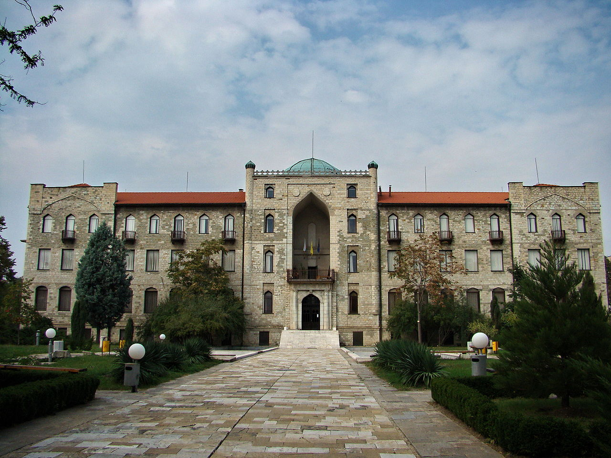

**Kırcaali-Rodop Türk Okulu (Bugünkü Kırcaali Arkeoloji Müzesi)**

**TARİHİ HATIRALARIM**

1939 yılında Kırcaali’ye 3 km mesafedeki, Tuzluk (Solişte) köyünde doğdum. Hanay (iki katlı) evimizin ön bahçesinde her çeşit meyve ağaçları, arka bahçesinde kocabaş hayvanlar için ahır ve samanlık, yan bahçede de koyun sayası vardı. Koyunlar kuzulayınca kuzular üşümesin diye evin ocak yanan giriş katındaki, dip tarafı saman dolu olan büyükçe sandıklara alınırdı. 6 kardeştik. Doğan ilk kuzuyu en küçük çocuk sahiplenir, sonunda da her çocuğun bir kuzusu olur .Her çocuk bahçede ve dışarıda onu yedeğine alıp gezdirirdi....

Köyün varlıklı ailelerinden biri olarak meyve bahçesi ve bağımız, hatta ormanımız bile vardı. 2 Ekim 1950 'de tehcire (zorunlu göçe) tabii tutularak malı-mülkü satamadan Türkiye'ye göç etmek zorunda kaldık. Köyümüz %100 Türk olduğu ve bölgemizdeki köylerde hiç Bulgar olmadığı için mülklerimize zaten alıcı bile çıkmamıştı. Çünkü Bulgaristan’da 1944'te başlayan komünist rejim zaten mülk edinme şansını ortadan kaldırmıştı.

Komünist yasalar 4-5 yıl önce çıkmış olmasına rağmen, 1950 yılına kadar Kırcaali’deki tarlalar ve bağ-bahçelerimiz kamulaştırılmamıştı. Harman yerinde en az 2 polis ekinle buğdayları tartar, her kişiye günlük 200 gr buğday (200 x 365 gün x 9) (ninem dahil 9 nüfustuk) bırakılırdı. Bize ayrılan buğday miktarını eve götürür, fazlasını da çuvallara doldurup, eşeğimize yükler Kırcaali’deki devletin deposuna polis nezaretinde bedava teslim ederdik.

Kırcaali’de ve genellikle Balkanlarda 7 göbeğe kadar akrabalar arasında evlilik olmaz, akraba ziyaretleri çok olduğu için her kişiye günde 200 gr buğday tahdidinden dolayı, misafirlere ekmek çıkarmak da mümkün olmayacaktı. Onun için ben ve bir kardeşim sabah 04-05 arası kalkıp elimize birer sındı (makas) alıp buğday başaklarını kesip, çuvallara doldurarak, kendi tarlamızdan gün ağırına kadar hırsızlık yapmak zorunda kalıyorduk. Ayrıca kendimizi köyümüzde yeterli buğdayı ve ekmeği olmayan fakir ailelere de ekmek vermek zorunda hissediyorduk. Kapımıza gelen 4-6 yaş arasındaki çocukların anama gelip "Zehra abla varsa ben ekmek kırığı da olsa yerim" dediklerini hatırlıyorum.

Kırcaali’de Ayşe Molla çeşmesinden sağa dönüldüğünde ön bahçesi geniş olan Bulgar evleri vardı. Bu bahçelere köylüler atlarını, eşeklerini bağlar, pazar bittikten sonra da belli bir ücret ödeyerek köylerine giderlerdi. Ben de bu komşulara 3-5 kg’lık çangalarla (içi dışı kalaylanmış saplı bakır kaplar) haftada 1-2 sefer yoğurt satardım. Paskalya dönemlerinde bana birkaç boyalı yumurta hediye ettiklerinde çok sevinirdim.

3-5 gün sonra Türkiye’ye göç edeceğimiz için ağustos 1950’nin son haftasında bu Bulgar komşularla babamla vedalaşmaya gittik. Bugünkü gibi hatırlıyorum. "Ey komşular sizi çok özleyeceğiz! Siz komünizmden kurtuluyorsunuz, şanslısınız fakat bizim gidecek bir yerimiz yok" diyerek sarıldılar ve vedalaşırken onlar ve biz çok hüzünlü idik. Demek ki, Bulgarlar ile Türkler arasında ne büyük dostluk varmış Kırcaali’de.

1950’li yıllara kadar, çoğunlukla köyde yaşayan Türk erkekleri Aba (kalın kumaşından yapılmış), Setre (ceket) ve Potur (körüklü pantolon) giyerler, yaşlıların bellerinde beyaz kuşak sarılır ve yemeni türünden ayakkabı giyerlerdi. Türk kadınları ise elleri ve yüzleri açık olmak kaydı ile, yaşlılar beyaz, gençler renkli başörtüsü takar ve orta yaşlılar bile ferace (siyah çarşaf) giyerlerdi. Bulgar kadınlarının başı açık ve ferace giymedikleri için onlara Babı derdik.

Kırcaali-Rodop köylerindeki evler genellikle taş evlerden oluşurdu. Bu taş evlerin dışları sıvalı olup, kışlar çok sert geçtiği için baharda herkes evlerini beyaz veya çivit (açık mavi) kireçlerle boyar, yeşillikler arasında evlerin görünümüne, manzarasına doyum olmazdı. Her evin bahçesinde ise 7-8 çeşit meyve ağaçları ve çeşitli renkteki üzümlerden oluşan asmalar bulunurdu.

Kırcaali-Rodop bölgesi Bulgaristan topraklarına 1912’de, kuzey bölgesine (1878’de) göre daha geç katıldığı için bu bölgede yaşayan Türkler, Türk milli, dini, örf ve adetlerine daha çok bağlıdırlar. Mesela 1950 yılına kadar bu bölgedeki aileler çocuklarını 4 yaşını 4 ay 4 gün geçe köyün imamına teslim eder , önce elif-be..’den oluşan Arap Alfabesini öğrenir, 6 yaş civarında da Kuran’ı hatmeder daha sonra zamane mektebine ( ilkokula) girerdi. Ben de bu neslin bir temsilcisiyim.

Kırcaali-Rodop bölgesinde alınan bu İslami dini eğitim ve örf ve adetler bölgedeki her çocuğu sanki daha doğarken imanlı bir Türk milliyetçisi ve Evlad-ı Fatihan (Balkanları Fethedenler) olarak yetiştiriyordu. Bu bölgede İslam dini, milliyetçiliğin adeta bir çimentosu idi. Bunu ispatlamak için bir hatıramı nakletmek yeterli sanırım. Uzaktan bir akrabam Sabri Soydan 1960 yılında Bulgaristan ordusundan kaçarak Edirne’de yetkililere sığınır. Bulgar hududundaki tel örgüleri geçerken yakalansaydı kurşuna dizilecekti. Kendisini İstanbul Ayazağa’daki Amerikan mülteci kampına teslim ederler. Haberi alır almaz yetkililerden izin alarak kendisini önce Sultanahmet Camii’ne daha sonra da Galata Köprüsüne götürdüm.

Adalardan gelen bir vapur boşalıyordu. Köprünün üzerinden yolcuları seyrederken kadınların %90’nın başı açık olduğunu görünce bana sordu. “hayret bu Türkiye’de ne çok Babı (başı açık Bulgar kadını) varmış” dedi. Ben dilimin döndüğü kadar Türkiye’yi savundum ve de Sabri ikinci soruyu soruverdi; Vapurdan inen genç bir adamın bavulunu yaşlı ve iki büklüm bir ihtiyar taşıyordu. Onları göstererek “bu genç adam da ihtiyar da Türk mü?” diye sordu. Evet dediğimde “bu ne biçim Müslümanlık?” dedi. Cevap vermede çaresiz kaldım. İşte Kırcaali Türkünün 1950-60 lı yıllardaki Türklüğe ve İslam’a bakış açısı…

Mülteci Sabri’ye Amerikalılar “6 ay misafir edeceklerini bu müddet içinde ister Türkiye’yi ister Amerikan vatandaşlığını tercih edebileceği alternatifini verdiler. Canı pahasına Türkiye’ye sığınan Sabri Amerika’yı tercih etmedi. 1-2 ay içinde yakın bir akrabasının yanına Bursa’ya yerleşti. Çok geçim sıkıntısı çekmesine rağmen, kendisinden niçin ABD’ye gitmediğine dair tek kelime duymadım…

Eski Cumhurbaşkanımız Abdullah GÜL Dışişleri Bakanı iken, 2004'ün ramazan ayında ailecek oturmakta olduğu Çankaya’daki Hariciye Köşkünde, iftar yemeğine davet etmişti. Kendisi ile 1983-1989 yılları arasında Cidde’deki İslam Kalkınma Bankası, Eğitim ve Araştırma Enstitüsünde mesai arkadaşlığı yaptık. Sohbetimizde "Biliyorsunuz ben Kırcaali doğumluyum. Koskoca Dışişleri Bakanı oldunuz. Kırcaali'ye resmi bir gezin olursa beni de heyete katarsanız çok memnun olurum." dedim. Düşünmeye başladı. Ben de " fazla düşünmeyin ben size yük olmam masrafımı çekerim" dediğimde tebessüm etti. O ara telefon geldi ve konu değişti.

Aradan 23 ay geçti. Abdullah GÜL’ün adamlığına bakın ki unutmamış. Beni 28 Nisan 2006 Filibe ve 29 Nisan Kırcaali resmi ziyaretlerine davet etti. 28 Nisandaki cuma namazını 1367 'de Sultan 1. Murat Hüdavendigar tarafından yaptırılmış olan Muradiye Camiinde (halk arasında Cuma Camii) kıldık. Bursa Ulu Camii’nin en az yarısı büyüklüğünde ve haşmetindeki Camii’nin durumu perişandı. Depremlerde kubbeler çatlamış dışarıdaki güneş görünüyor. Duvarlardan sular akmış, tavanlar, duvarlar, kirlenmiş. Sayın Bakan, yanındaki büyükelçiye not tutturdu. "bu camii onarılacak" talimatını verdi. 2 yıl sonra Cami’yi ziyarete gittim. İstanbul Büyükşehir Belediyesinin 5 milyon TL’lik masrafı ile nefis bir restorasyon yapılmış. Filibe'ye gideceklere tavsiye olunur.

Ertesi günü 29 Nisan da Kırcaali resmi ziyareti başladı. Bulgar Vali’den Türk-Bulgar dostluğu ve işbirliği ile ilgili kulaklarımıza inanamayacağımız bir açıklama dinledik. Sonra Kırcaali Belediye Başkanı Hasan Aziz ve Türk işadamlarının dertlerini dinledik. 14:30 da verilen öğle yemeği doğduğum köy Tuzluk’a 400 metre mesafede idi. Resmi gezide rota (yol) değiştirmek çok zor olduğu halde Sayın Bakanımız köyüme ziyareti memnuniyetle kabul etti. Köylüler şaşırdı.

"Sayın Bakanım, bu çeşme 1909 - 1918 yılları arasında Osmanlı ordusunda 10 yıl askerlik yapmış Balkan ve Çanakkale savaşlarında savaşmış bir ara Edirne müdafaası komutanı Deli Şükrü Paşa’nın da yaverliğinde bulunmuş 1919-1934 döneminde de köyümüzün muhtarlığını yapmış dedem Kerim Çavuş tarafından yaptırılan bir çeşmedir. Bu çeşmeden avuçlarımızla su içelim ki, köyümüze bir Türk büyüğünün geldiği kendisine malum olsun ruhu şad olsun." dediğimde, eğilip beraber avuç dolusu su içtik ve hatıra fotoğrafları çektirdik.

Ağustos 2007'de eşim, oğlum ve kızımla benim doğduğum köyü ve çocukluğumun geçtiği yerleri görsünler diye Tuzluk'u ziyaret ettik. Köy muhtarı Yakup Bey "Hocam senin arkadaşın Abdullah Gül Bey Cumhurbaşkanı oldu. Senin arkan kuvvetlidir. 10 senedir kapalı olan bu ilkokulu Cami’ye çevirtsene dedi. Ben de muhtara "olmayacak duaya amin deme okul Milli Eğitim Bakanlığının. Bu binayı sizin alacak paranız yok, alsanız bile camiye çevirtmek için ruhsat almak mümkün değil" dediğimde "biz hallederiz!" dedi.

2008’in Mart ayında Kırcaali belediye başkanı Hasan Aziz, eşi ve yeğeni ile birlikte Çankaya’daki evime ziyarete geldiler. Yeğeni ODTÜ ekonomi bolumu mezunu DPT yazılı sınavını kazanmış önce mülakatta benim desteğimi talep etti sonra bir dosya çıkartarak "Hocam Kırcaali’de benim seçimlerimde köylüler de oy verir. Ben Tuzluk’taki Okulu satın alıp köy’e hediye ettim. Bir Türk mimar arkadaş da projeyi hazırladı ve okulun camiye çevrilmesi, için ruhsat da burada buyurun" dedi ve camii yaptırmak bana farz oldu.

2008 yazında işe koyuldum. Lastik ayakkabılı bir kadın yanıma yaklaşarak "Emin Ağa, biz kadınlar Ramazanlarda dedenin yaptırdığı mescit’te toplanırız. Ramazan kış aylarına denk geldiğinde, köşelerden sular akar tir-tir titreriz. Bu camiyi yaptırmakla iyi ettin." dedi. O sırada kendi kendime, "Ben İslami açıdan imamdan sonra ne öğrendimse anamdan öğrendim. Bu camiyi adam gibi yap” dedim. Buranın erkeklerini kominizim bozmuş, çoğu gündüzden bira içmeye başlıyor. Kadınlar daha inançlı ve dindar Camiye bir balkon yap, yandan bir iç merdiven yap anahtarı da bu kadına teslim et" diye karar aldım. Fakat karar, caminin maliyetini en az 3’e katladı.

Camii’nin bitirilmesi için yardım toplarken çok çile çektim. Masrafının %30’unu Abdullah GÜL aracılığı ile Kamu Kurumlarından, geriye kalan kısmı da tanıdığım işadamlarından akraba ve arkadaşlarımın yardımıyla karşıladım, Cami’yi Ağustos 2010’da ibadete açmayı başardık. Bu vesile ile katkılarından dolayı herkese teşekkür ederim.

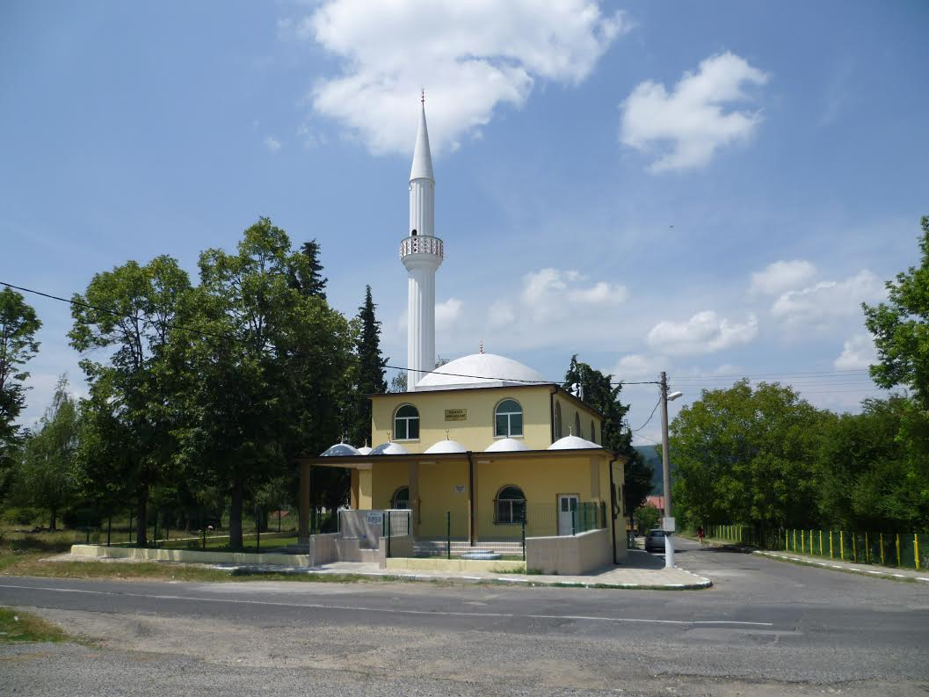**Kerim Çavuş Camii, Kırcaali’nin Tuzluk Köyü, Ağustos 2010’da hizmete açılmıştır**

İlkokuldan sonra Gedikli (Astsubay) olmak istedim. Boyum 2 cm kısa geldi. Astsubay olamadım, Profesör oldum. Hacettepe Üniversitesinde hocalık yaparken maddi olarak geçim sıkıntısını çözmek için 1983 'te Cidde deki İslam Kalkınma Bankasına gittim. Oradaki mesai arkadaşım Abdullah Gül Dışişleri Bakanı oldu ve beni Kırcaali resmi ziyaretine dâhil etti. Allah c.c bana camii yaptırmayı nasip etti. Böyle bir gelişme olmasaydı sabit gelirli bir hoca olarak benim camii yaptırmaya teşebbüs etmem bile imkânsızdı. Neticede hayrii ve şerrihi'ye daha çok inandım.

**RUMELİ GÖÇMENLERİNİN TÜRKİYE’YE KATKILARI**

Yıllardır, üniversitedeki ekonomiye giriş derslerindeki birinci sınıf öğrencilerime “Evlad-ı Fatihan” ne demek diye sordum. Koro halinde aldığım tek cevap, Fatih’in torunlarıdır. Oysa Evlad-ı Fatihan Rumeli ve Baklanları fethedenlerin torunları anlamındadır.

1877-1878 Osmanlı-Rus Harbi, Rumi Takvime Göre 1293 tarihinde meydana gelmesinden dolayı “93 Harbi” olarak anılır ve bu dönemde Türkiye’ye göç edenler de “93 Muhaciri” olarak bilinmektedir.

Bulgaristan’dan Türkiye’ye yapılan göçler 93 Harbi ile başlamış, bazen artarak, bazen de azalarak günümüze kadar sürmüştür. Yaşanan bu göçler neticesinde, günümüz Türkiye’sinde Balkan-Rumeli Göçmeni ve onların soyundan olan kişilerin sayısının 35 Milyon dolayında olduğu tahmin edilmektedir (E.Vatansever, sayfa.51).

Belirtmek gerekir ki, başta cumhuriyetimizin kurucusu Mustafa Kemal ATATÜRK olmak üzere İstiklal Harbini kazanan komutanların yaklaşık %60’ı Balkan Türkleri içinden çıkmıştır (E.Vatansever, sayfa.115). 1883’te Bursa Umurbey’de doğan 3. Cumhurbaşkanımız Celal Bayar’ın ailesi de 93 harbinden sonra Plevne’den göç etmiştir. Bilindiği gibi Celal Bayar, İstiklal Harbinde Yunanlılara karşı, Kuvay-i Milliyeci olarak mücadele etmiştir.

Diğer taraftan Türkiye’ye göç etmek zorunda kalmış olan Rumeli Türklerinin tarımdan meyve yetiştiriciliğine, ticaretten-sanayiye çok önemli katkıda bulundular. Nitekim bugünkü Bursa Ticaret ve Sanayiinin yaklaşık %50’si ağırlıklı olarak Kırcaali-Rodop Bölgesinden ve Balkanlardan 1935-1951 döneminde gelen göçmenlerin çocukları ve torunları tarafından yönetilmektedir. Bursa’da Sönmez Holding’in kurucusu merhum Ali Osman SÖNMEZ, Kırcaali’nin Mestanlı kasabasında doğmuştur. Nergiz Holding’in kurucusu Cavit ÇAĞLAR’ın dayısı ve kendisi de Gümülcine doğumludur. 2014 yılı Türkiye Gelir vergisi rekortmeni Enka Holding kurucusu Şarık TARA da Üsküp doğumlu bir Rumeli Göçmenidir.

**SONUÇ**

Hayatımda ilk defa tarihi bir makale yazdığım için, bu konuda çalışan bilim adamlarının işlerinin ne kadar zor olduğunu anladım. Çünkü Osmanlı Arşivlerini koruyamamışız. Kırcaali’nin kuruluşu ve hakkında (veya belki de diğer tarihi konularında) 1892-1893’teki Salnamelerden başka kaynak yok. 1500-1700 salnameleri nerede?

Kırcaali Belediyesi web sayfasında Kırcı Ali’nin doğum ve ölüm tarihleri arasında neredeyse 40 yıl, Kırcaali’nin fethi konusunda da 30 (1393-1363) yıl fark ortaya çıkmaktadır. Herhalde Kırcaali Belediyesi kaynağında bu tarihler sehven yazılmış olabilir. Çünkü şalname kayıtlarındaki bilgiler H. Moğol’un açıkladığı gibidir. Bilahare bu tarihlerin düzeltimesiniz umarız.

Yaklaşık 70 yıl önce Dedeme sormuştum; Dede, dedenize sordunuz mu? Biz Türkiye’nin neresinden göç etmişiz diye. Konya-Karaman’dan çöcüğüm (oğlum anlamında) derdi. Balkanların herhangi bir noktasından Türkiye’ye göç etmiş bir kişiye de sorsanız aynı cevabı alırsınız. Dedem ve dedemin dedesi belki ‘de Karamanoğulları beyliği yerine bu cevabı uygun görmüş olabilirler. Bu araştırmadan sonra anladım ki, bu cevap çok büyük ölçüde yanlış. Çünkü Osmanlı devleti Karamanoğulları Beyliğini (1257-1483) İstanbul’un fethinden (1453) ancak 30 yıl sonra 1483’de topraklarına katabilmiştir.

Oysa bugünkü Bulgaristan, Batı Trakya ve Makedonya bölgesinin topraklarının çok büyük bir kısmı zaten 1430 yılına kadar fethedilmiş ve bu topraklara iskân edilen Yörük boylarının çoğunun Konya-Karaman yöresinden gelmesi mümkün değildir. Çünkü Karamanoğulları beyliği Osmanlıya en uzun süre kafa tutan beyliktir. Bu durumda 1430 yılına kadar Balkanlara iskân edilen çeşitli Yörük boylarının en az %80’inin Batı Anadolu boylarından gelme olduğunu iddia etmem doğru olacaktır. (Hasan Moğol’un katkılarıdır)

Ben tarihçi değilim, eğer tarihçi bilim adamlarımız Kırcaali-Rodop Türklerinin kökleri ile ilgili gerçekleri gün ışığına çıkartmak istiyorlarsa bu bölgedeki köylerin, şivelerini tespit edip, Anadolu’da bu şivelerin hangi bölge ve şehirlerde konuşulduğunu araştırmalıdır. Mesela, doğduğum köy Tuzluk Kırcaali’ye 3 km mesafededir. O civardaki onlarca köyde konuşma tarzı, gelveri-gitveri, Kırcaali’ye 30 km mesafedeki Eğiridere ilçesinde geleyri-gideyri diye konuşulur. Mestanlı, Cebel köylerinde ise İstanbul Lehçesine daha yakın bir dil kullanılmaktadır. Bu lehçe farkları aradan 500-600 sene geçmesine rağmen hiç değişmemiştir.

**Kaynaklar;**

* M.İnbaşı, “Balkanlarda Osmanlılar: Fetih ve İskan”, Balkanlarda El Kitabı (BEK), Cilt-1 Ankara, 2006.
* Kırcaali Belediyesi web sayfası, Mayıs 2015.
* İ.Kamil, “Komünizm Döneminde Bulgaristan” BEK, Cilt-2, Ankara 2007
* E.Vatansever, “Osmanlı İdaresinden sonra Bulgaristan Türkleri’nin Sosyo-Kültürel Hayatı” Trakya Üniversitesinde Master Tezi, Edirne, Eylül 2008.
* M.A. Yalçınkaya, “Osmanlılar Döneminde Bulgaristan” BEK, Cilt-1 Ankara 2006
* The World Bank, The Little Data Book, 2010 ve 2014.

**NOT1-, Prof. Dr. Emin ÇARIKCI’nın seçilmiş makaleleri; (1),"**Öğrencilere Ekonomik Tavsiyeler" (11 Eylül 2009); **(2),"**Türkiye ve Dünyada Ekonomik Gelişmeler, Hedefler ve Beklentiler: (2009-2016)” (30 Mayıs 2015); **(3),"Türkiye -** AB Gümrük Birliği’nin(GB) işleyişi, ekonomik faydaları ve sakıncaları" (04 Nisan 2014); **(4),"**AB ile Müzakereler ve Beklentiler" (12 Mayıs 2009); **(5),"**Türk Dünyası’ndaki Ekonomik Gelişmeler: 1994-2012" (1 Kasım 2012); **(6)** “Türkiye’de, Türk Cumhuriyetlerinde ve KKTC’de Ekonomik Gelişmeler”, 27 Kasım 2013 konulu **makaleleri, kitapları ve** ***Yazarın Hayat Mücadelesi* (TRT AVAZ’da 8 Nisan 2012 videosu, 32 dakika) kişisel** w**eb sayfasında yayımlanmaktadır. *Bakınız:*** [***www.emincarikci.net***](http://www.emincarikci.net)